Карбазол-аннелированные макроциклические фотосенсибилизаторы: синтез, солюбилизация и фотодинамическая активность
Белоусов М.С.
Студент, 6 курс специалитета
Московский государственный университет имени М.В. Ломоносова, химический факультет, Москва, Россия
E-mail: mikbelousov99@gmail.com
Карбазолоцианины - аналоги фталоцианинов, содержащие в своей структуре молекулы карбазола, аннелированные к порфиразиновому кольцу. Данные структурные аналоги порфиразинов, благодаря сдвигу максимума поглощения в ближнюю ИК-область, являются перспективными фотосенсибилизаторами при создания новых препаратов для фотодинамической терапии (ФДТ).
Целью настоящей работы являлась разработка подхода к синтезу и солюбилизации новых N-замещенных карбазолоцианинов, а также их аза-аналогов пиридо[1,2-a] бензимидазол-анеллированных порфиразинов.
На первом этапе исследования на основе 4-бром-5нитрофталонитрила 1 с использованием пятистадийного подхода была получена серия новых карбазолоцианинов 5-7, содержащих объёмные алифатические заместители. На следующем этапе было исследовано агрегационное поведение полученных комплексов в водном растворе с целью создания водорастворимой лекарственной формы для ФДТ. В результате был определён оптимальный метод солюбилизации с применением микрэмульсий. Наибольшей мономеризации комплексов в воде удалось добиться с использованием Cremophor EL в качестве ПАВ и структурно родственного ему кострового масла – в качестве масляной фазы.
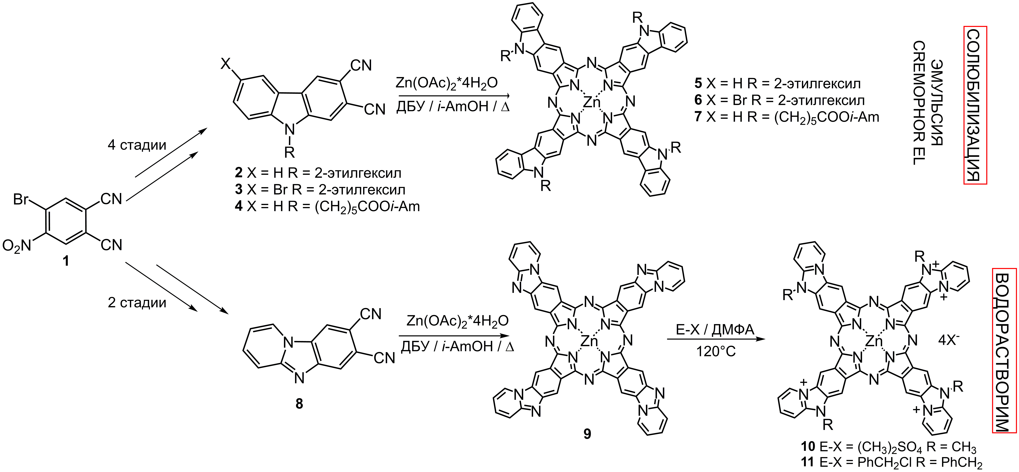
Параллельно был разработан синтетический подход к новому классу аза-аналогов карбазолоцианинов - пиридо[1,2-a]бензимидазол-анеллированным порфиразинам. Благодаря наличию в структуре четырех дополнительных основных атомов азота такие комплексы могут вступать в реакцию алкилирования с различными электрофильными агентами, что было продемонстрированно на примере комплекса 9. В результате реакции кватернизации с использование диметилсульфата и бензилхлорида были получены водорастворимые фотосенсибилизаторы 10 и 11.
Полученные карбазолоцианины и их аза-аналоги были охарактеризованы методами масс-спектрометрии MALDI TOF, ИК-Фурье, ¹H ЯМР и UV/Vis спектроскопии, дополнительно были определены квантовые выходы генерации синглетного кислорода. Также для солюбилизированных форм комплексов измерены значения световой и темновой цитотоксичности на линиях клеток HCT116, MCF7 и A431.
Работа выполнена при финансовой поддержке гранта РНФ № 21-73-00162.

